Solnický Brouček Vás zve na

VÝLET ZA ZVÍŘÁTKY

do Skuhrova n.B.

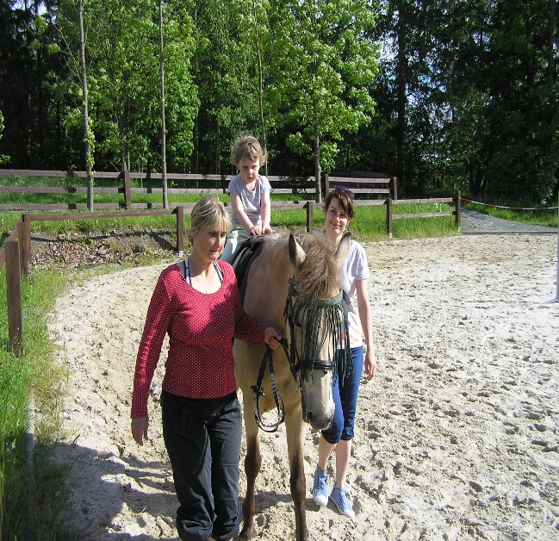
ve středu 14. června 2023

- na farmě „Na venkově“ u Pišlových se seznámíte s různými
domácími zvířaty a budete mít možnost se svést na koni
- sraz ve Skuhrově na farmě v 15:00 hod.
- sebou buřty na opečení
- dle možností tvrdé pečivo pro zvířátka
- poplatek za projížďku 60,- Kč

Těšíme se na vaši účast.

Činnost je podporována Královéhradeckým krajem, MPSV, Nadačním fondem Škoda Auto, městem Solnice a obcí Kvasiny.

